新 书 推 荐
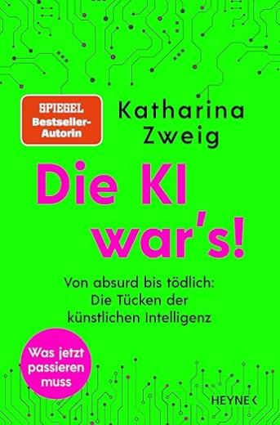
中文书名：《都是人工智能惹的祸：从荒谬到致命——人工智能及其缺陷》
英文书名：It Was the AI: FROM ABSURD TO DEADLY: AI AND ITS KINKS
德文书名：Die KI war’s!: Von absurd bis tödlich: Die Tücken der künstlichen Intelligenz
作 者：Katharina Zweig
出 版 社：Penguin Random House Verlagsgruppe GmbH
代理公司：ANA/Lauren
页 数：320页
出版时间：2023年9月13日
代理地区：中国大陆、台湾
审读资料：大纲和样章
类 型：科普

内容简介：

人工智能错在哪里？

算法将决定我们的未来，这似乎是不可避免的。我们早已接触到人工智能决策：越来越多的公司使用自动化技术来评估求职申请，越来越多的人收到由机器生成的通知和信息。但并非每一个算法决策都是正确的，人工智能歧视并指控无辜者犯罪、甚至危及他人生命的事件屡见不鲜。

屡获殊荣的计算机科学家和学者卡塔琳娜·茨威格（Katharina Zweig）在其寓教于乐的《都是人工智能惹的祸》（It Was the AI）一书中，解释了如何识别错误的决策并保护自己免受其害。她通过扣人心弦的真实案例，向我们展示了提高警惕的重要性以及需要注意的事项，以确保算法按照我们的规则而不是它们自己的规则行事。

作者简介：
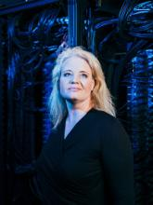
卡塔琳娜·茨威格（Katharina Zweig）拥有生物化学和生物信息学学位，2012年成为凯泽斯劳滕技术大学（Kaiserslautern Technical University）的信息技术教授，并在该大学开设了德国首个“社会信息学”学位课程。她曾获得德国联邦政府交流者奖等多个奖项，是莱茵兰·法尔茨州（the state of Rhineland-Palatinate）的人工智能大使，也是咨询初创公司Trusted AI的联合创始人。她还为联邦政府各部门提供咨询，是联邦议院人工智能调查委员会（Bundestag’s ‘Enquete commission’ on AI）（2018-2020 年）的成员，并经常出现在媒体上。2019年，她于海恩出版社（Heyne）出版了她的畅销书《尴尬的智能》（Ein Algorithmus hat kein Taktgefühl）。

感谢您的阅读！
请将反馈信息发至：版权负责人
Email：Rights@nurnberg.com.cn
安德鲁·纳伯格联合国际有限公司北京代表处
北京市海淀区中关村大街甲59号中国人民大学文化大厦1705室, 邮编：100872
电话：010-82504106, 传真：010-82504200
公司网址：http://www.nurnberg.com.cn
书目下载：http://www.nurnberg.com.cn/booklist_zh/list.aspx
书讯浏览：http://www.nurnberg.com.cn/book/book.aspx
视频推荐：http://www.nurnberg.com.cn/video/video.aspx
豆瓣小站：http://site.douban.com/110577/
新浪微博：安德鲁纳伯格公司的微博_微博 (weibo.com)
微信订阅号：ANABJ2002
